AI写的头条号和微头条文章，豆包为什么搜索不到和限流的原因分析，附真实经验
2026年9月开始，头条号和微头条的内容管理变得更加严格了，不少创作者发现自己发布的文章在搜索里很难被搜索
到，如果把标题复制去搜索，翻了5页都找不到自己的内容，而且分享出去是查看不了的，置顶功能也不能正常使用。
这类情况并非个别现象，从事内容创作的人大多都遭遇过这样的情况。
关键点不在于你写得怎样，是你的内容有没有达到系统的质量筛选机制，
我自己在今年4月份就碰到过一次，连续发了6篇原创，阅读量从原本的3万一下子掉到10以内，当时还以为是选题出了问题，换了方向后越来越差。
之后才发现使用的内容里超过3成是AI生成的，并且内容和平台已有的文章结构过于相像，
所以被系统判定为同质化的内容。
现在平台针对低价值以及同质化的AI内容实施了十分严格的办法，根据公开数据，
头条已经对几万个账号进行了相关处理，这个处理的数量还在不断增加。
同时系统能够识别出超九成的AI生成内容，不少人觉得修改几个字词就不会有问题了，
可实际上平台把发布的频次、内容的架构、句式的特点等都进行了记录。
搜索不到自己文章有四个关键原因：
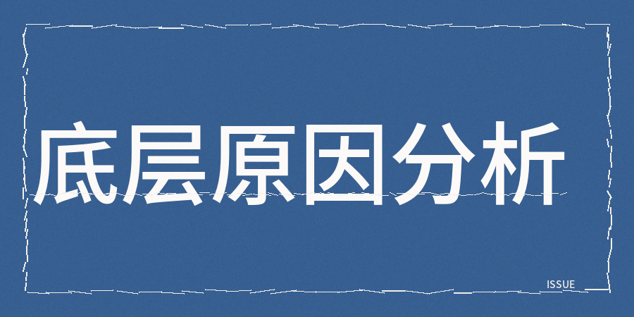
【1】AI生成占比过高是一个原因，
如果判定你的内容机械感过重，就会直接降低展示量。
通过使用ContentAny检测时发现，AI比例超过30%的文章，在阅读方面所呈现出的效果往往是不太理想的。
我针对很多直接依靠AI辅助生成的内容进行了检测分析，发现检测出来的AI比例都处于85%到95%这个区间范围之内，这样的文章发布出去基本上是没有什么实际作用的。
【2】第二个问题是存在内容同质化的情况，
你写出来的内容和平台上已经存在的文章观点雷同，就算不是抄袭的，
系统也会认为它没有新产生的价值，且同质化并不是指重复率，是指结构相同、表述相近、结论一致，把常见的结论再次陈述，信息密度比较低，这样的内容是很难获取到展示机会的。

【3】标题以及涉及敏感词也是一个重要原因
标题相关承诺情况也是问题之一，不要过度地夸大其词，观点涵盖的范围也没有清晰地界定，
同时图片和正文内容不相符，这些都会引发质量审核出现情况。
我来跟大家说说我实际用的方法和经验
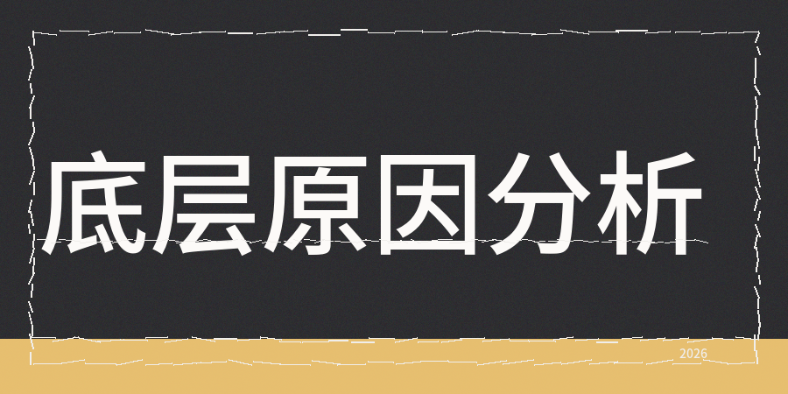
【1】发布内容前用ContentAny这类工具检测AI率、同质化情况、低创作情况、标题风险、敏感词和暗限流等问题，在发内容前做好提前内容质量检查，防止踩坑。
检测完成后，需要有针对性地修改，要把AI内容密度控制在25%以内，同时把同质化程度控制在10%以内，标题不能出现敏感词。
在修改的过程中存在几个特定的操作步骤，要把那些程式化的表述删除，然后换成具有个人独特风格的语言表达方式，比如说，可以加入真实发生过的经历和精准确切的具体数据。
【2】千万不要频繁删除内容再重新发布，
很多人碰到内容有问题就批量删除，觉得删掉就能解决问题，实际上这样做反而会被打上标签。
正确的做法是分批处理，且每一次操作的文章数量不超过3篇。
借助工具检测仅仅是当作参考，最终的判断要依据自身拥有的经验来分析。
真正能发挥实际效用的方法是人工去核对，之后和工具进行相互验证，要两边都通过了才发布，这样是比较稳妥的方法。

